V Всероссийский педагогический конкурс «Мой лучший проект»

Патриотическое воспитание учащихся
(из опыта работы учителя истории)

Автор: Щедловская Юлия Сергеевна, учитель истории
и обществознания МБОУ СОШ № 19
г. Междуреченска, Кемеровской области

г. Междуреченск - 2026 г.
Патриотическое воспитание – это систематическая и целенаправленная деятельность по формированию у граждан высокого патриотического сознания, чувств верности своему Отечеству, готовности к выполнению гражданского долга и конституционных обязанностей по защите интересов Родины.
Воспитание патриотической личности – одна из важных задач современной школы. Значимость этого воспитания для детей, особенно остро проявилось сейчас, в связи с утратой людьми нравственных ориентиров, ценностей в собственной жизни, а также невозможно воспитать чувство собственного достоинства, полноценную личность, без уважения к истории и культуре своего Отечества.
Поэтому все острее встает вопрос о повышении уровня патриотического воспитания у обучающихся школы. Для этого, своей работе я использую большой потенциал такиех предметов как история, ОДНКНР, краеведение, т.к. они сособствует бережному отношению к своему краю, региону, к стране, к тому, что создавалось предыдущими поколениями. Для повышения интереса к событиям ВОв, СВО стараюсь использовать разные формы урочной и внеурочной деятельности.
Формы работы: классные часы, участие в военно-патритических мероприятиях, школьные музейные уроки, участие в волонтерской деятельности, встречи с интересными людьми, сотрудничество с городским музеем, деятельность школьного патриотического клуба, участие в разнообразных историко-патриотических конкурсах.
Благодаря такой деятельности учащиеся становятся не только участниками, но и победителями, призерами разных патриотических конкурсов, победителями муниципального этапа олимпиады по истории. Дети узнают историю страны, историю своего родного города, региона, узнают имена тех, кто прославил Родину, кто отдал свою жизнь ради своего Отечества.
1. Классные часы на тему: урок Мужества: «В честь них названы улицы
2
Междуреченска», «Сталинградская битва: 200 дней мужества», «Одна из страниц ВОв – Блокада Ленинграда», «Ученики нашей школы – Герои СВО», «Хроника ВОв: основные битвы».
Классный час в 7 классе  «Сталинградская битва: 200 дней мужества»  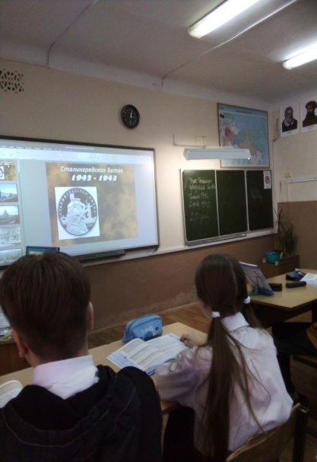 | Классный час: урок Мужества в 6 классе  «Замечательные люди Междуреченска»»  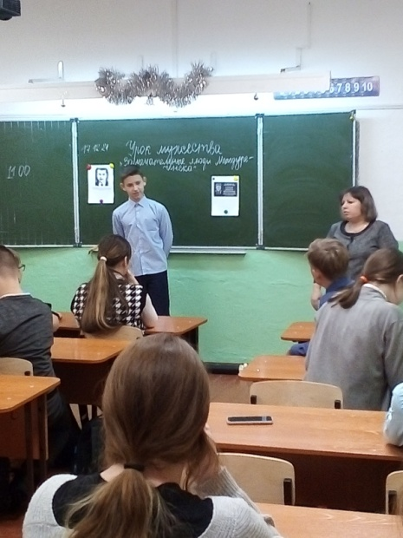

2. Школьные музейные уроки. Такая форма работы является распространенной во многих школах и позволяет познакомиться с неизвестными фактами, раскрыть что-то новое и интересное.
Так, например, на уроках «Герои никогда не умирают» ребята 6, 7-ых классов в течение года узнавали о выпускниках МБОУ СОШ № 19, которые отдали свои жизни, выполняя воинский долг на СВО (Аюпов Рустам, Охрямкин Артем, Шумейко Георгий). На уроке «Чтобы помнили…», который прошел у Стены памяти, ребята узнали новые факты о сражениях и битвах, о подвигах советских труженников и советских солдат в годы Великой Отечественной войны.
Ученица 7 класса – Морозова Варвара подготовила доклад о девушке-герое ВОв –Марионелле Королевой, в честь которой названа улица нашего города, Славецкая Зарина выступила с докладом про своего прадеда, который прошел всю ВОв.
3
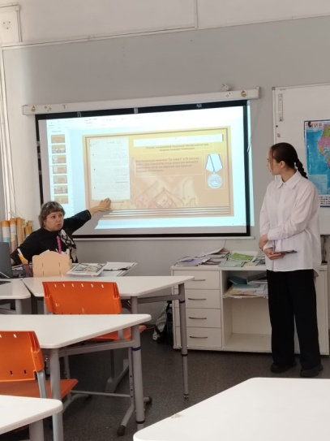  Учащаяся 7 класса- Славецкая З. рассказывает о своем Герое ВОв –Майтакове Аверьяне Михайловиче (прадедушке) | Учащаяся 7 класса- Морозова В. рассказывает про Гулю Королеву (герое ВОв)  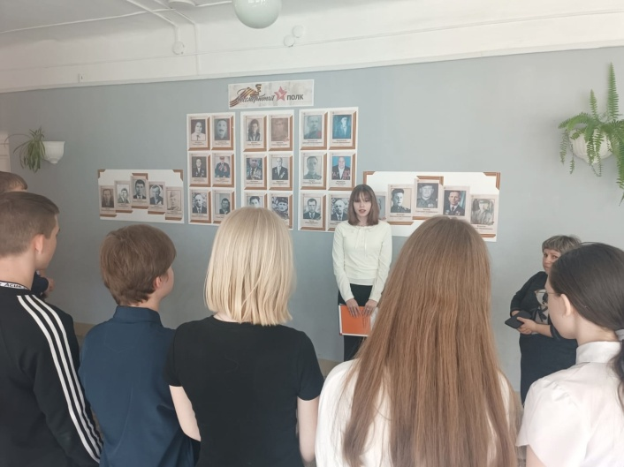
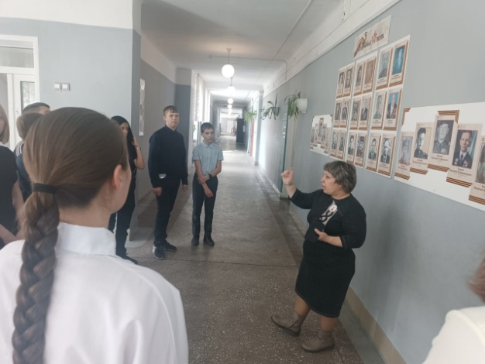 | 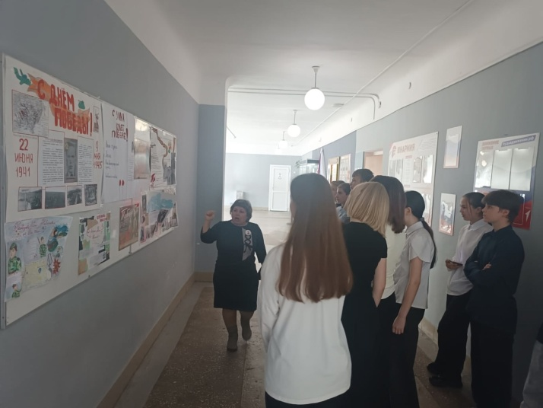

В октябре была проведена ознакомительно-патриотическая экскурсия для ребят детского сада № 9 «Черемушки». Участники патриотического клуба познакомили ребят с кабинетами географии, биологии, истории, а также рассказали про школьный музей.

4
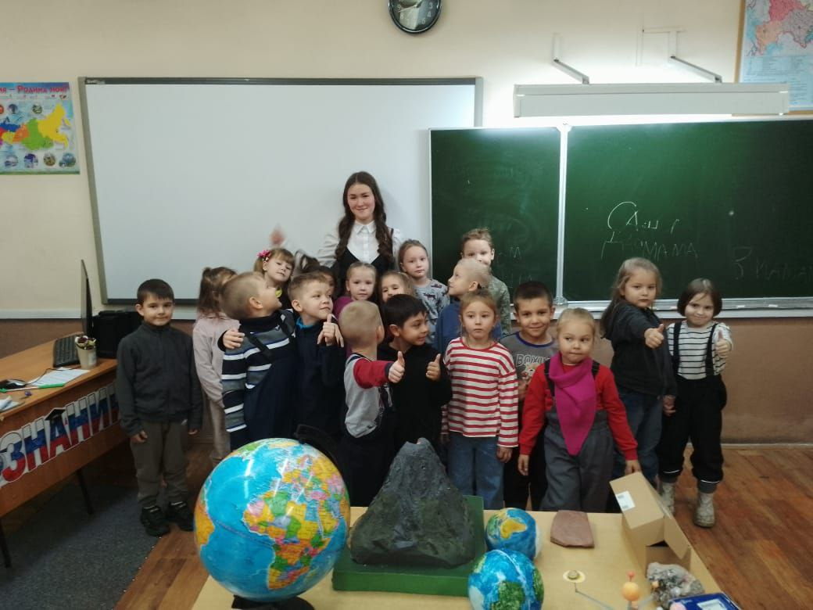
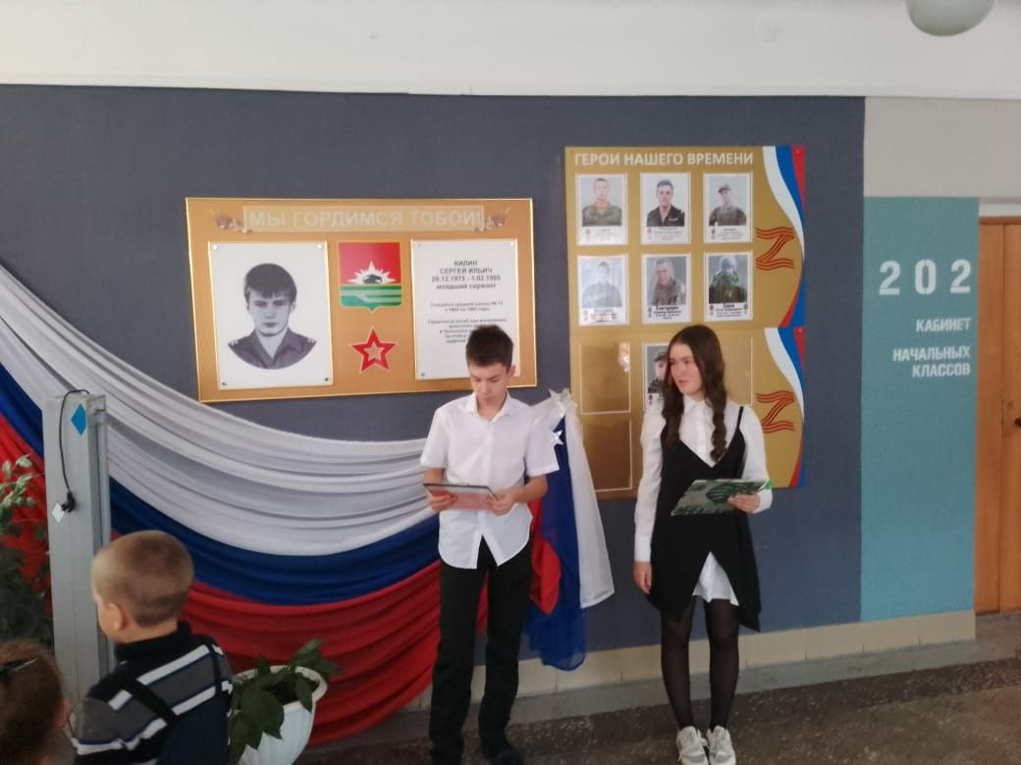 | 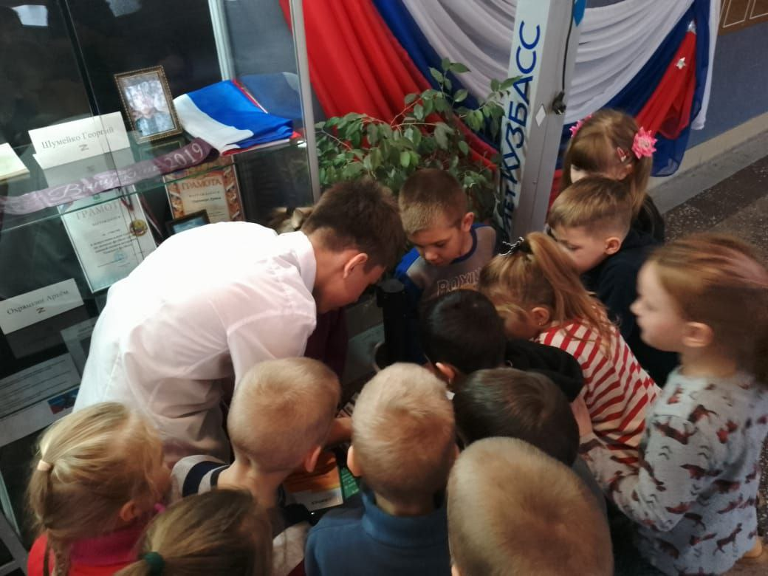
В январе 2026 г. для учащихся восьмых классов были проведены уроки мужества, посвященные снятию блокады Ленинграда и СВО. Ребята не только прослушали рассказ про важные исторические события в нашей стране, но и смогли окунуться в атмосферу блокадного Ленинграда – им было предложено встать в очередь и получить, по карточке свой кусочек хлеба.

5
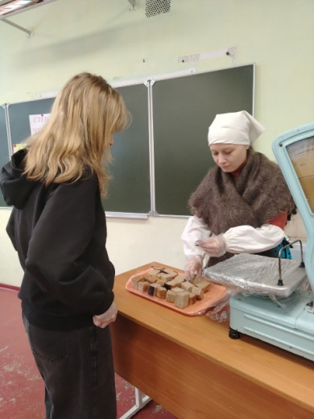 | 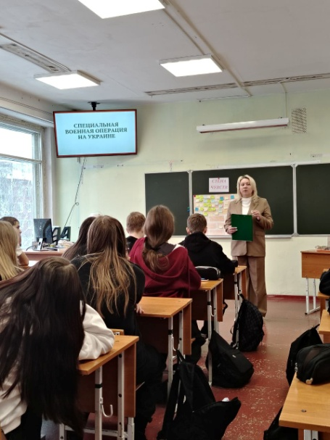 | 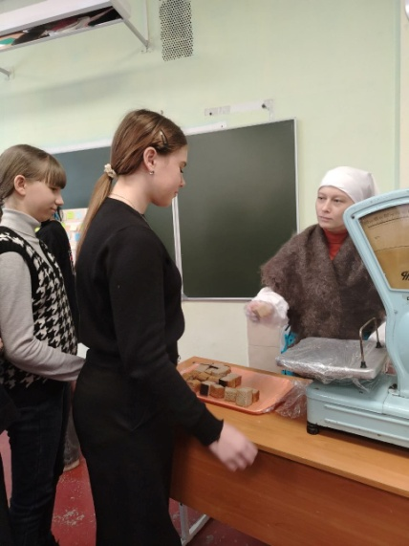

3. Участие в волонтерской деятельности. Ребята пятых, шестых, девятых классов несколько раз, на уроках истории и ОДНКНР, писали письма с пожеланиями, со словами поддержки всем тем, кто сейчас участвует в СВО. В своих письмах они выражали благодарность и признательность нашим солдатам.
Обучающиеся поучаствовали в акции «Посылка солдату» - собрали сладости, средства личной гигиены.

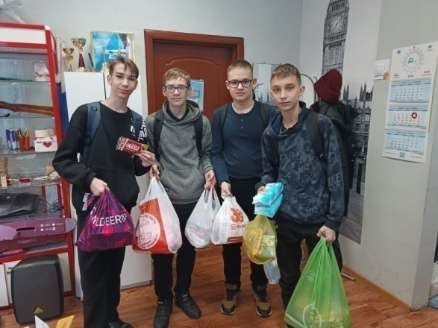 | 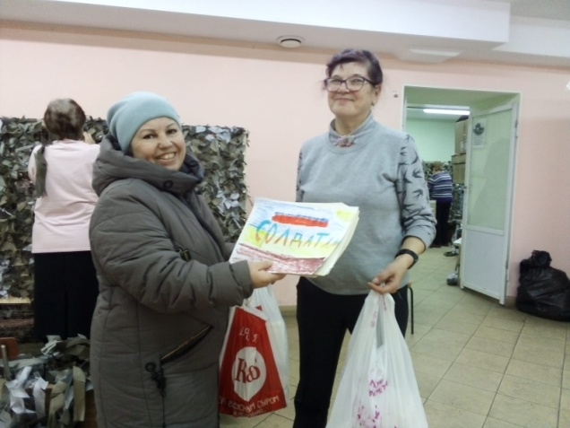
В 2025-2026 гг. участники школьного патриотического клуба побывали на мастер-классе по плетению маскировочных сетей, а также передали посылку для наших солдат.

6
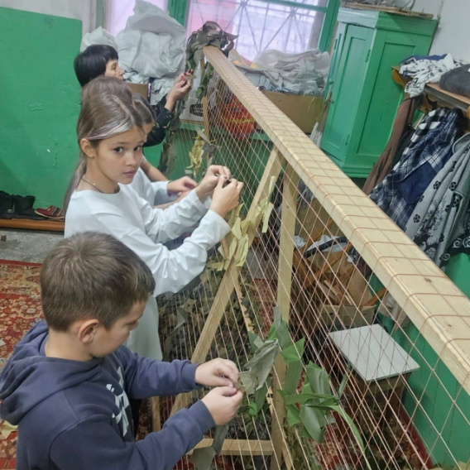 | 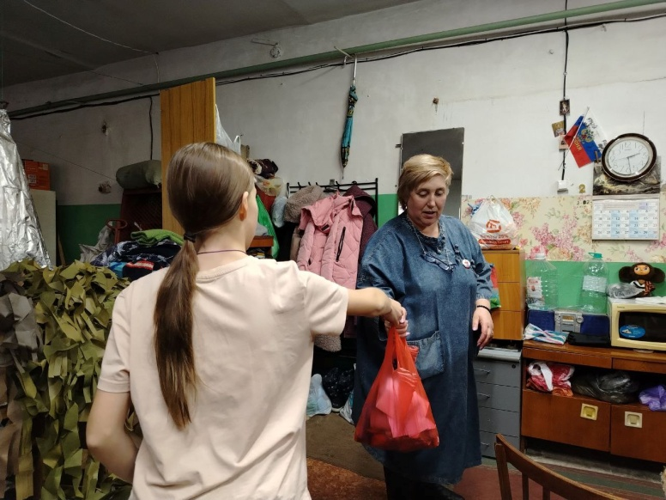
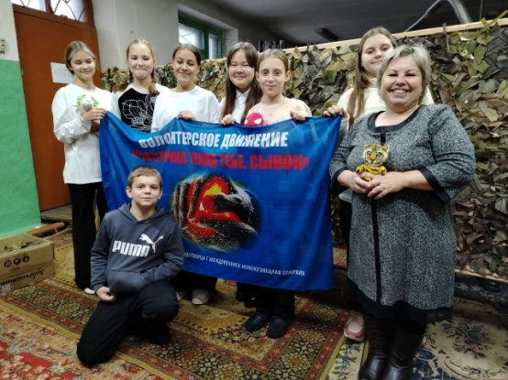
Участницы клуба – девятиклассицы, Виолетта и Кристина провели урок по теме: «Наши Герои», на котором рассказали о герое школы № 19 Килине Сергее Ильиче, который отдал жизнь, выполняя интернациональный долг в Чечне, о Рустаме Аюпове, который погиб, защищая Родину на СВО. Еще учащиеся 5 класса поучаствовали в мастер-классе по созданию подарков солдатам на СВО. Они раскрасили голубей и передали волонтерам.
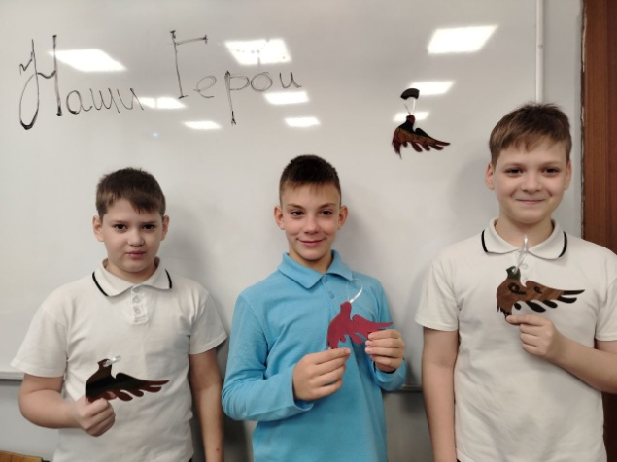 | 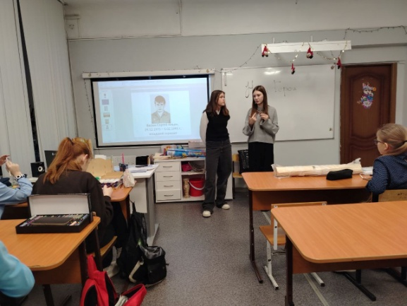  7
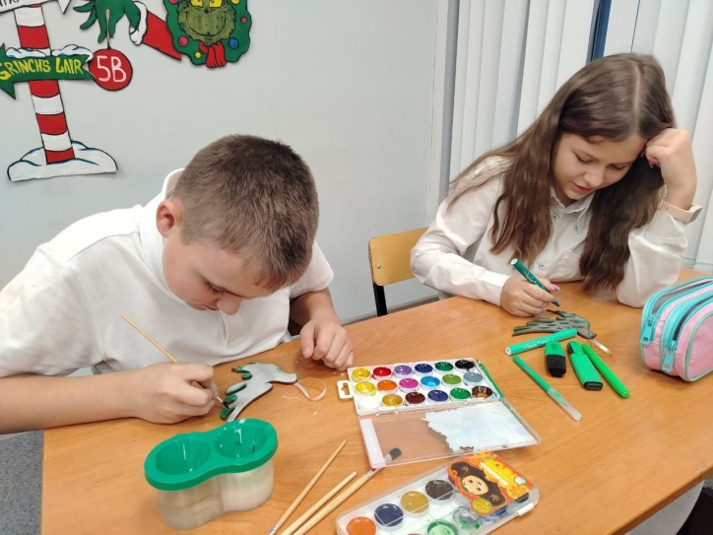
4. Участие в историко-патриотических конкурсах. Ребята разных классов каждый год участвуют в разных исторических конкурсах (очных и заочных) городского, областного, российского уровня и становятся в них призерами и победителями (ГНПК, городской конкурс «Краеведческие чтения», областной конкурс учебно-исследовательских работ «Юный архивист», Всероссийский конкурс «Освободители Европы», региональный конкурс патриотических видеороликов «Живая история») .
Городской конкурс «О героях былых времен», 2023 г.  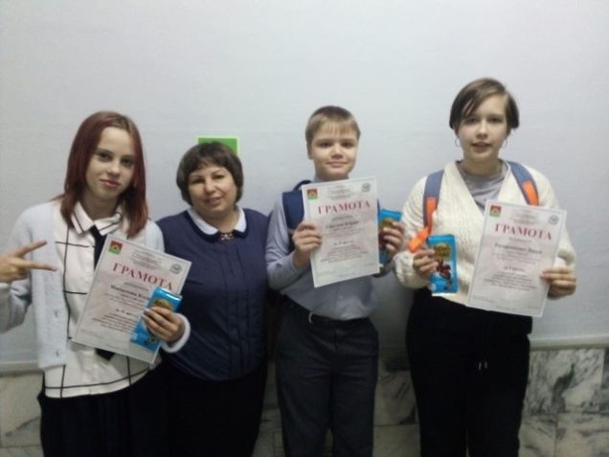 | Городская Научно-Практическая конференция, 2024 г.  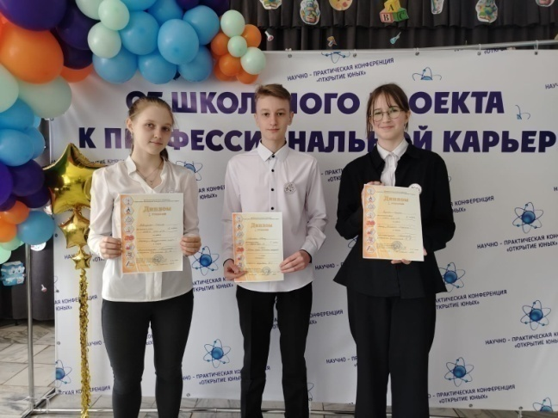
Участие в городском конкурсе, посвященном 80-летию Победы в ВОв
«Эхо Победы», 2025 г.

8
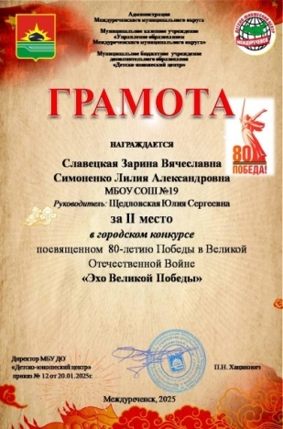 | 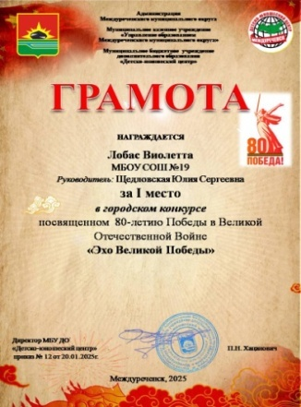 | 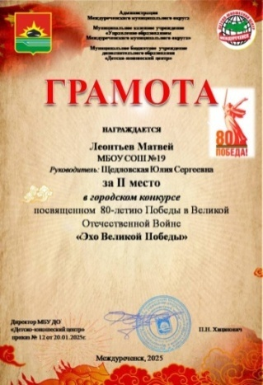 | 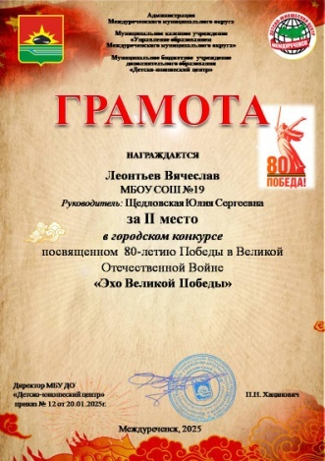
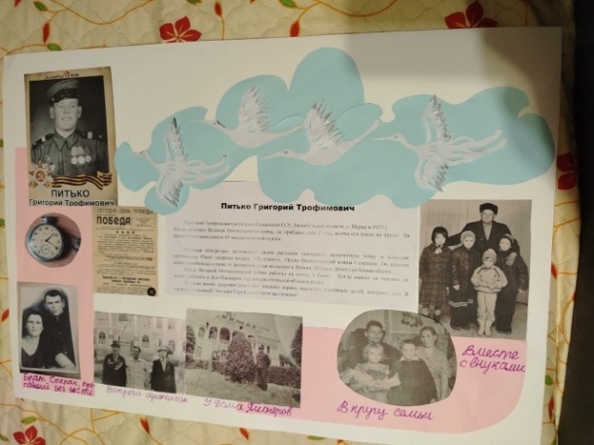 |  | 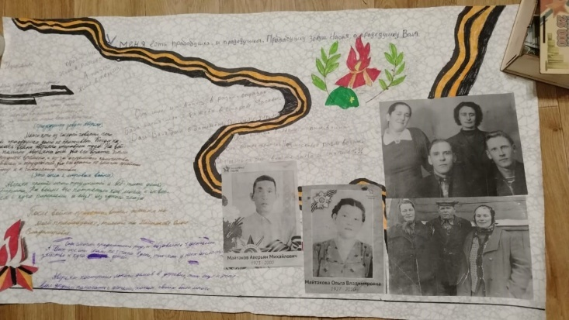  Работы учащихся, представленные на городской конкурс «Эхо Победы»
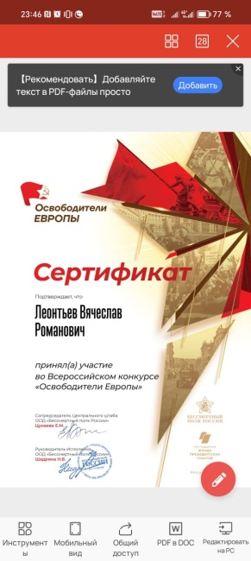 |  | 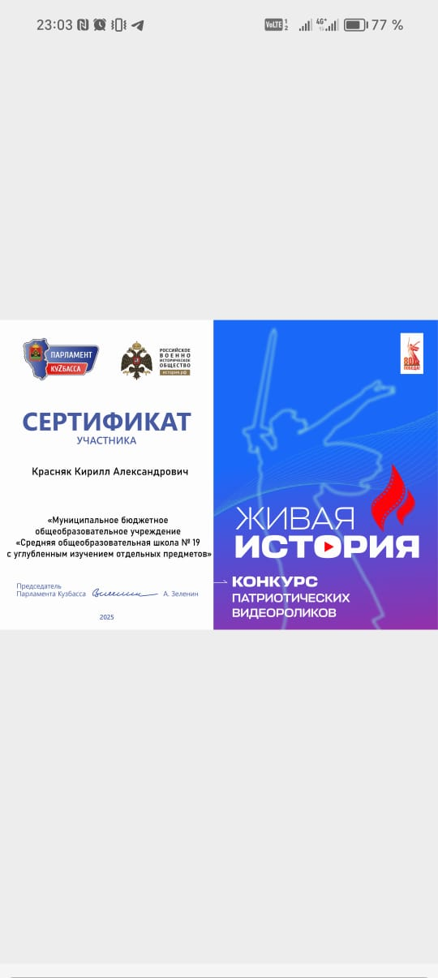
9
5. Встречи с интересными людьми. Для учащихся были организованы встречи со Светланой Никоновной Сарычевой, она подробно рассказала про своего сына – Павла Сарычева, которой дважды был удостоен двух орденов Красной звезды за мужество в оказании интернациональной помощи афганскому народу.
Школу посещал Владимир Николаевич Тымченко. Он рассказал, ребятам 5-го и 6-го классов, про Чеченскую войну, про совего сына – Виталия Тымченко и его сослуживца – Сергея Килина, которые героически погибли при исполнении боевого задания в Чеченской республике.
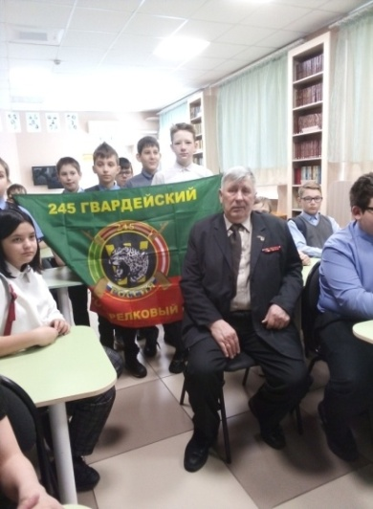  Встреча с Тымченко В.Н. | 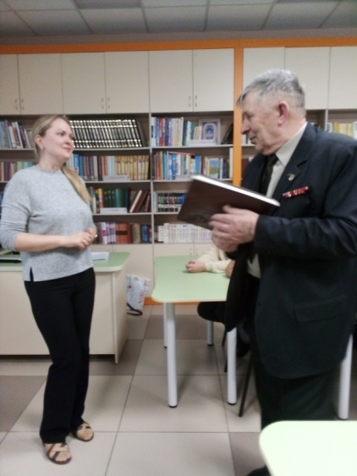

6. Сотрудничество с МБУК «Краеведческий музей». На протяжении нескольких лет учащиеся МБОУ СОШ участвовали в музейных уроках («Знамя Победы», Всекузбасский урок Мужества, посвященный Дню защитника Отечества), в различных заочных викторинах, в мастер-классах, посвященных юбилею Бородинской битвы, блокадному Ленинграду, встречались с волонтерами нашего города, с ветераном боевых действий в республике Афганистан- Антоненко Виталием Альбертовичем, с начальником отдела по работе с личным составом, подполковником полиции- Филипповой
10
Натальей Леонидовной, которая расказала о сложной работе полицейских, о их
подвигах при исполнении обязанностей (Л.В. Пичугиной, В.Н. Гончаренко, Н.А. Ефимова).
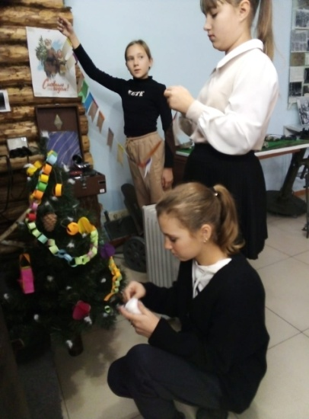 | 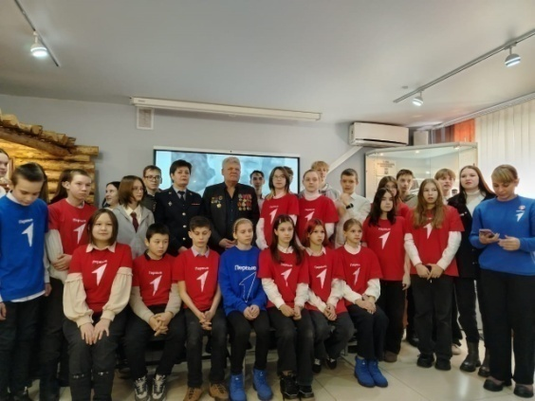 | 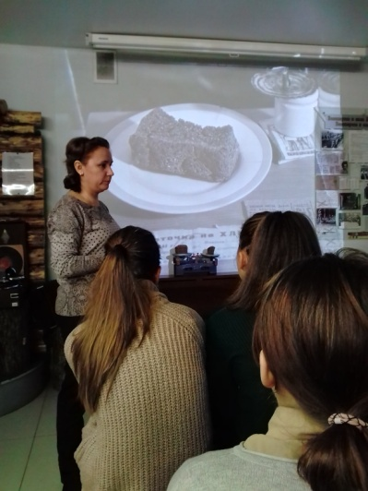
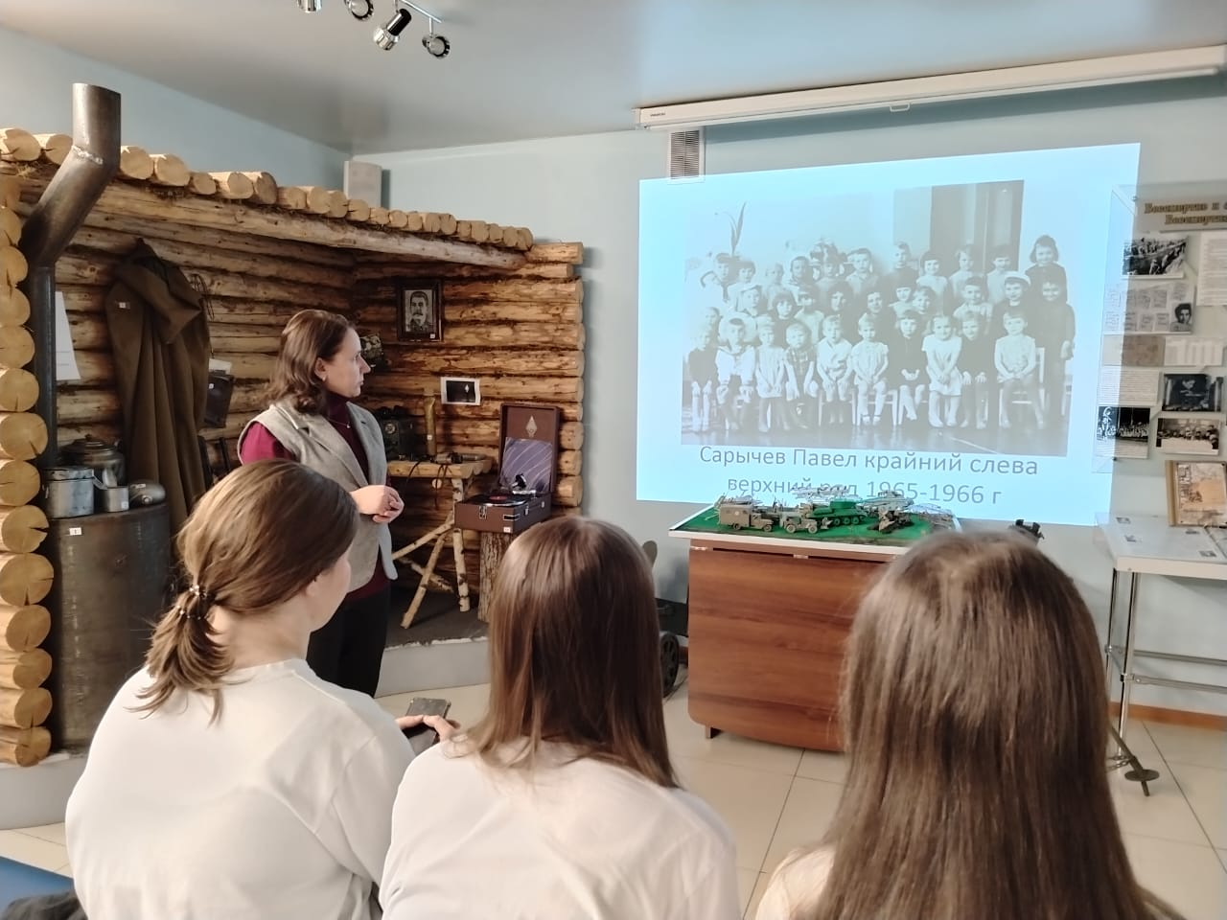 |  | 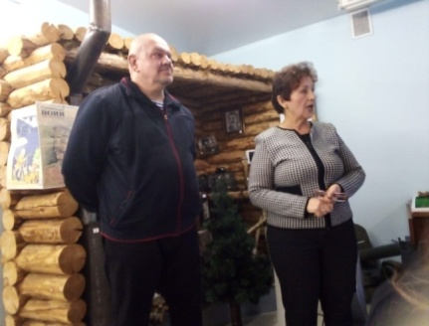
7. Школьный клуб «Юный патриот». Ребята седьмых и шестого классов (12 человек) согласились создать и поучаствовать в деятельности школьного патриотического клуба. Они были ведущими на открытии военно-патриотического музея. В течение года они провели 8 музейных уроков, посвященных героическим страницам нашей Родины.
Кроме этого, ребята два раза посетили Килину Галину Алексеевну – маму
11
героя Чеченской войны, которому на стенах школы установлена мемориальная доска – Килина Сергея Ильича. Галина Алексеева рассказала о сыне, о его увлечениях, показала его фотографии, вещи, некоторые из них она передала в дар школьному музею.
Ребята начали создавать «Книгу Памяти», в которую поместили материал учеников нашей школы о их предках, которые воевали на фронтах ВОв.
В предверии юбилея Победы, участницы клуба украсили окна, оформили стенд, посвященный юбилейной дате.
Участник патриотического клуба – Кирилл Красняк создал 2 видеофильма про учеников нашей школы, которые погибли, выполняя свой долг на СВО. Эти видеофильмы были показаны на уроках истории учащимся 6-7-8 классов.
Открытие школьного музея  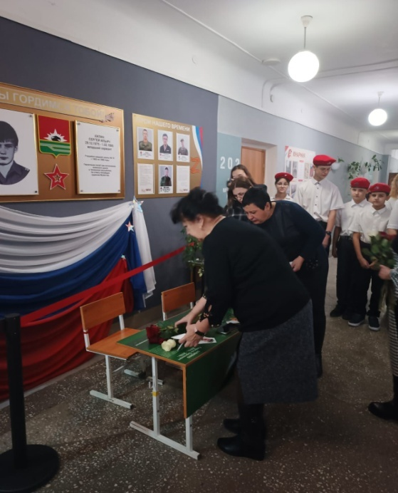 | 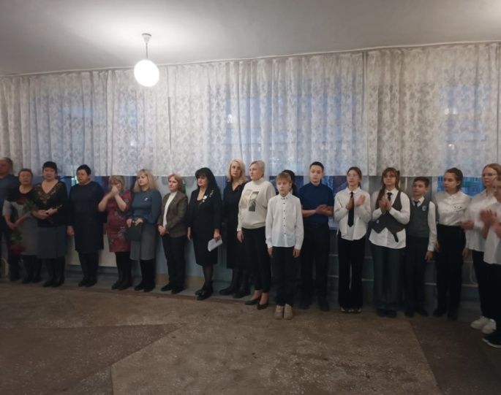
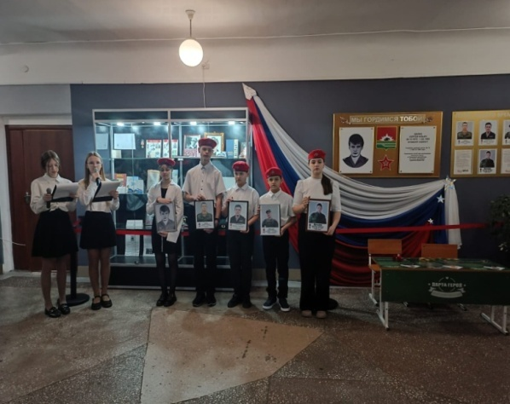 | 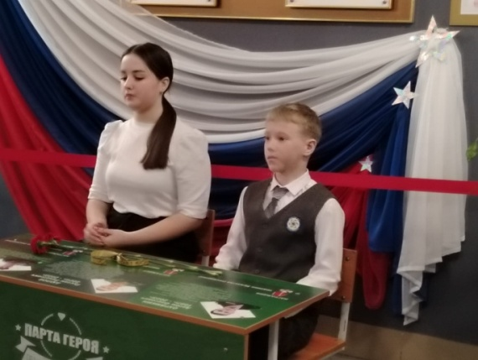  Парта героев  12
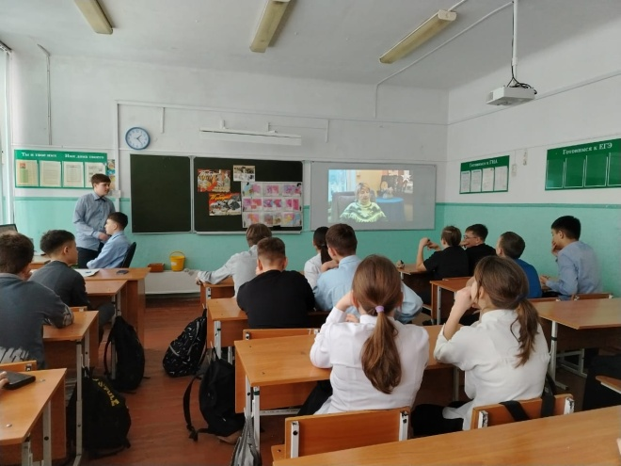  Музейный урок для 6 класса «Ничто не забыто, никто не забыт: Блокада Ленинграда» | 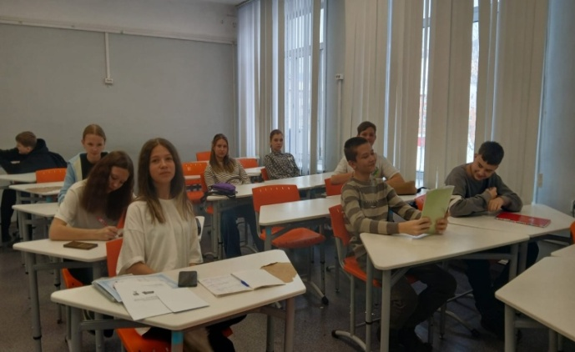  Заседание патриотического клуба

В гостях у Килиной Галины Алексеевны учащиеся 7 «В» класса  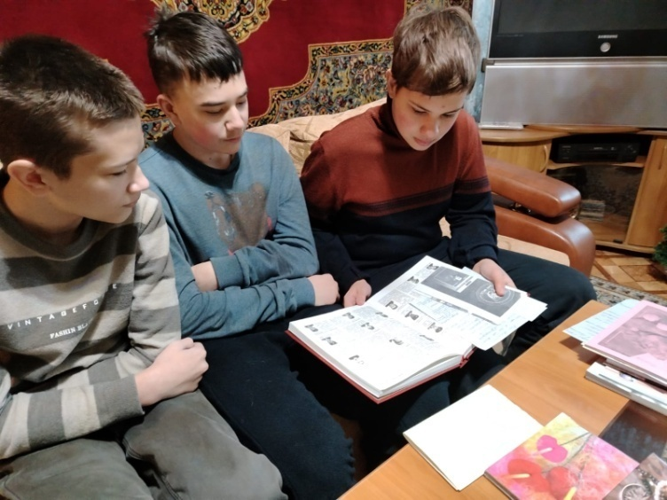 | Музейный урок  «Сталинградская битва» в 7-ом классе  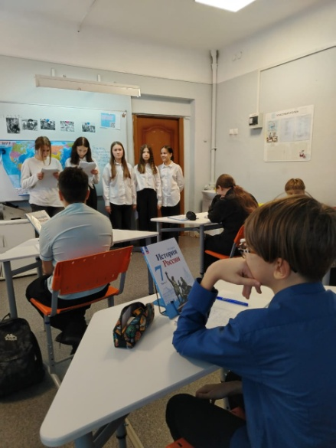
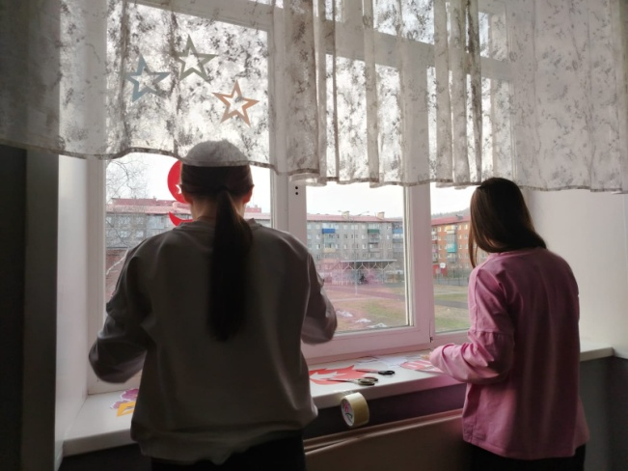  Оформляем Окна Победы  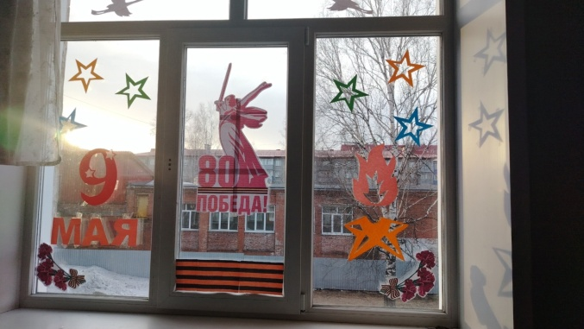 | Оформление стенда,посвященного 80-ой годовщине Победы в ВОв  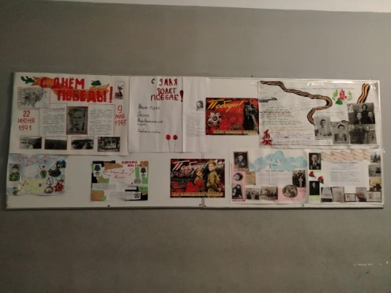  13
Все проведенные мероприятия имели большое познавательное и воспитательное значение. Работа по гражданско-патриотическому воспитанию подростков школы 19 будет и в дальнейшем продолжаться.

14

